

研 究 总 结 报 告

课程名称： 机电系统设计与创新实践
课程编号： IN0002
报告题目： 3D打印平面关节机械臂设计
学 号： 11610808
姓 名： 曽祥睿
专 业： 生物医学工程系
指导教师： 张 冬
报告成绩：
报告日期： 2018年 10 月 16

平面关节机械臂设计方案
摘要： 3D打印机是近年来最热门的技术之一，其中机械臂的设计是该项目的一大难点。灵活而精确的机械臂控制系统是一个3D打印技术的关键所在。该方案设计了一种基于平面关节机械臂和直线滑台的动力系统，相较于传统机械臂有许多崭新的优势。

关键词：3D打印 平面关节机械臂 SCARA 直线滑台 步进电机

Abstract: 3D printer is one of the most popular technologies in recent years, and the design of the manipulator is a major difficulty in this project. Flexible and precise control system of manipulator is the key to 3D printing technology. This scheme designs a dynamic system based on planar joint manipulator and linear slide table, which has many new advantages compared with traditional manipulator

背景原理
SCARA系统在x,y方向上具有顺从性，而在Z轴方向具有良好的刚度，此特性特别适合于装配工作，例如将一个圆头针插入一个圆孔，故SCARA系统首先大量用于装配印刷电路板和电子零部件；SCARA的另一个特点是其串接的两杆结构，类似人的手臂，可以伸进有限空间中作业然后收回，适合于搬动和取放物件，如集成电路板等。
如今SCARA机器人还广泛应用于塑料工业、汽车工业、电子产品工业、药品工业和食品工业等领域。它的主要职能是搬取零件和装配工作。它的第一个轴和第二个轴具有转动特性，第三和第四个轴可以根据工作的需要的不同，制造成相应多种不同的形态，并且一个具有转动、另一个具有线性移动的特性。由于其具有特定的形状，决定了其工作范围类似于一个扇形区域。
SCARA系统相比于传统的机械臂具有很多优势：由于其结构紧凑、灵活性大，可实现多自由度抓取、上下料，对周围干涉变小；占地面积小、工作空间大；可实现多自由度抓取、上下料；广泛应用于电子产品工业，汽车工业，塑料工业，药品工业和食品工业等领域。

模型示意图
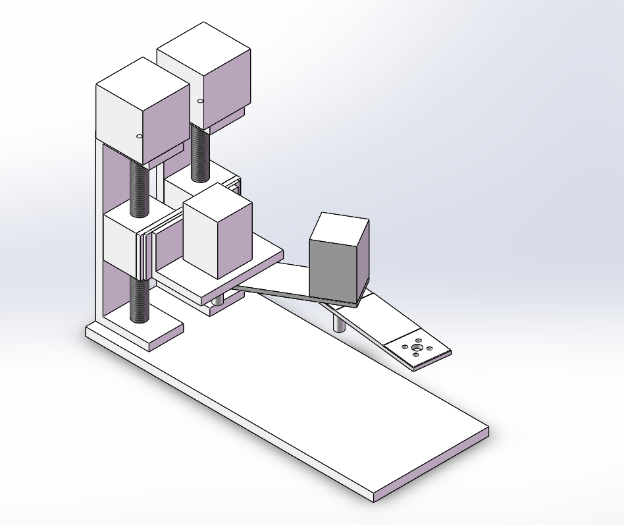
图1
本机械臂采用两个直线滑台（有效行程800mm）作为z轴方向的灵活度驱动，由42闭环谐波减速电机和亚克力板构成机械臂完成x/y轴平面内的快速运作，同时该电机的特殊构造可以保证其精确度，此外其重量于竖直方向加在电机的输出轴上，因而具有较大的承重能力，可以承担更大质量的末端执行器。

零件设计及装配
直线滑台与第一个电机之间的连接如下：
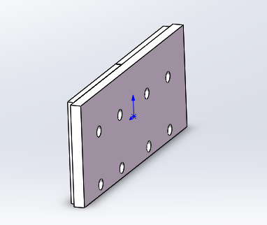
图2
该零件由8个有效深度为10mm的M4螺丝固定在直线滑台的滑块上，亚克力板打孔示意图如下，其中单位为mm。
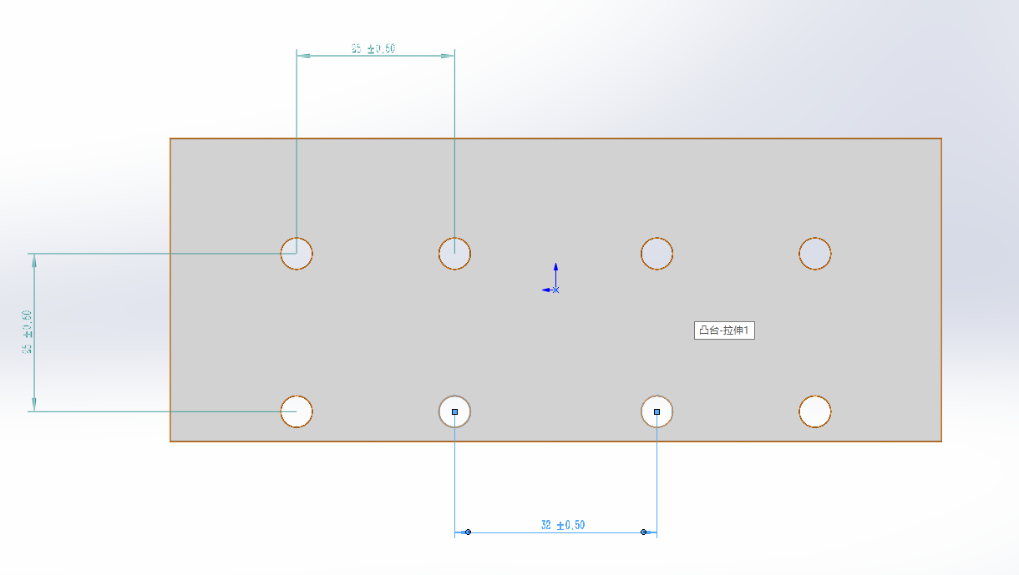
图3
由该亚克力板连接电机支架与直线滑台，电机支架参数如下图：
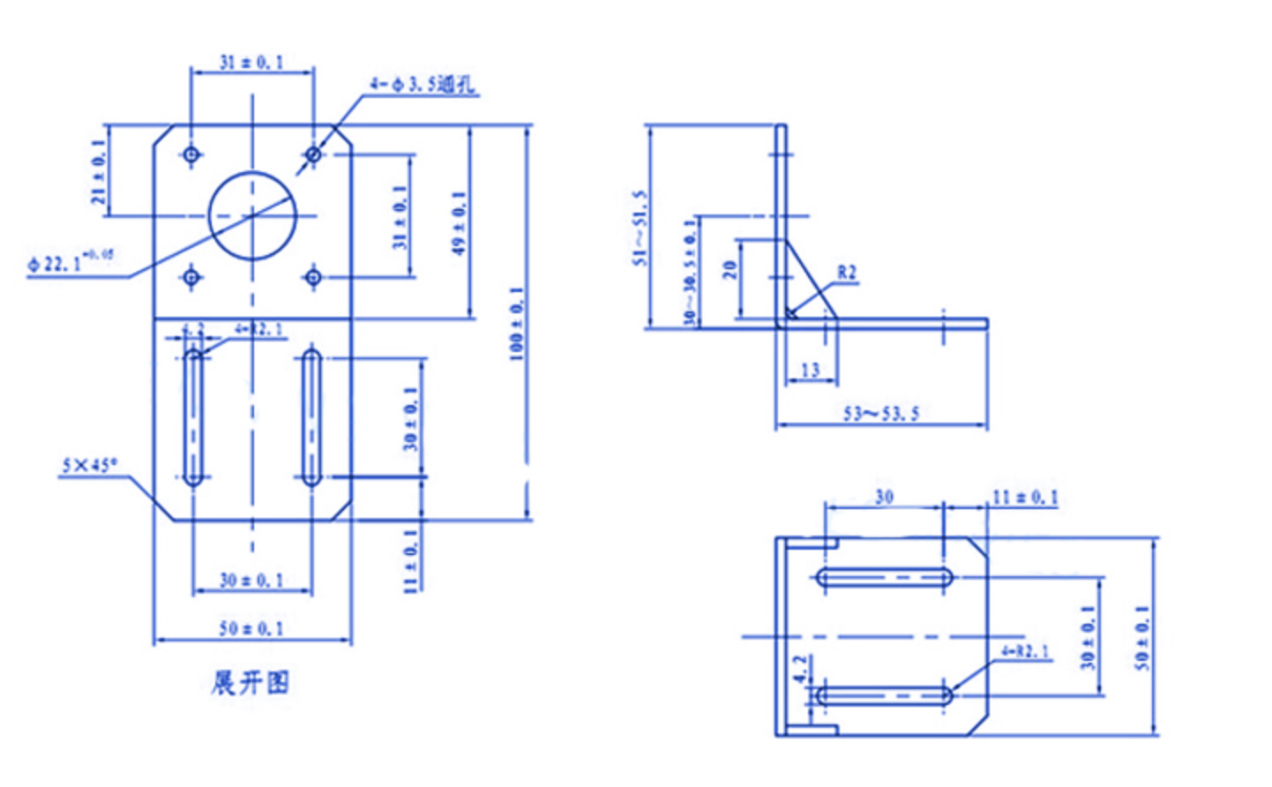
图4
电机固定在支架上，采用4个3.5mm通孔的螺丝螺母，电机出轴直径10mm，完全可以通过支架的孔。
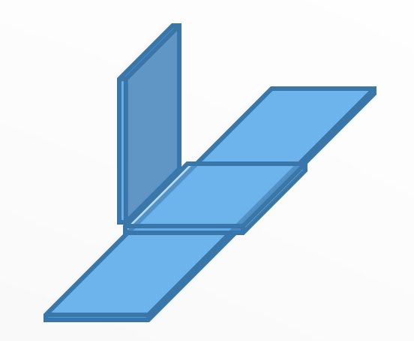
图5
在电机支架下方固定如上图所示100*60*3mm亚克力板，亚克力板打孔如图所示：
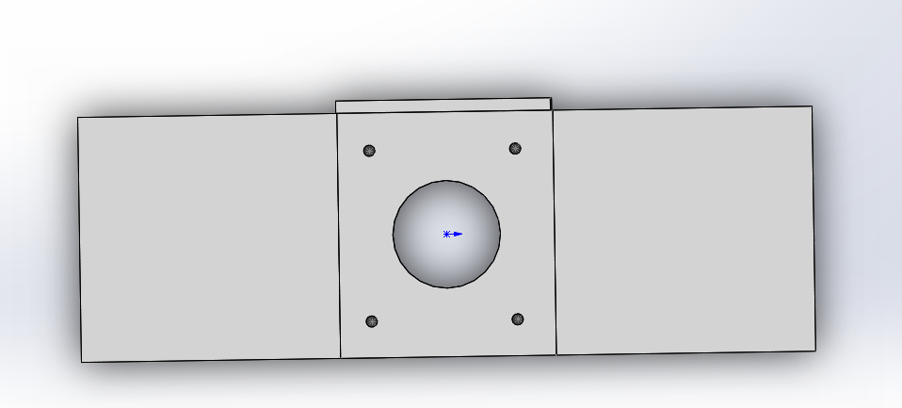
图6

打孔参数与图4相同，此板用于固定限位开关。第一个42闭环谐波减速电机的法兰输出固定在碳纤维板上，碳纤维板打孔如下图：
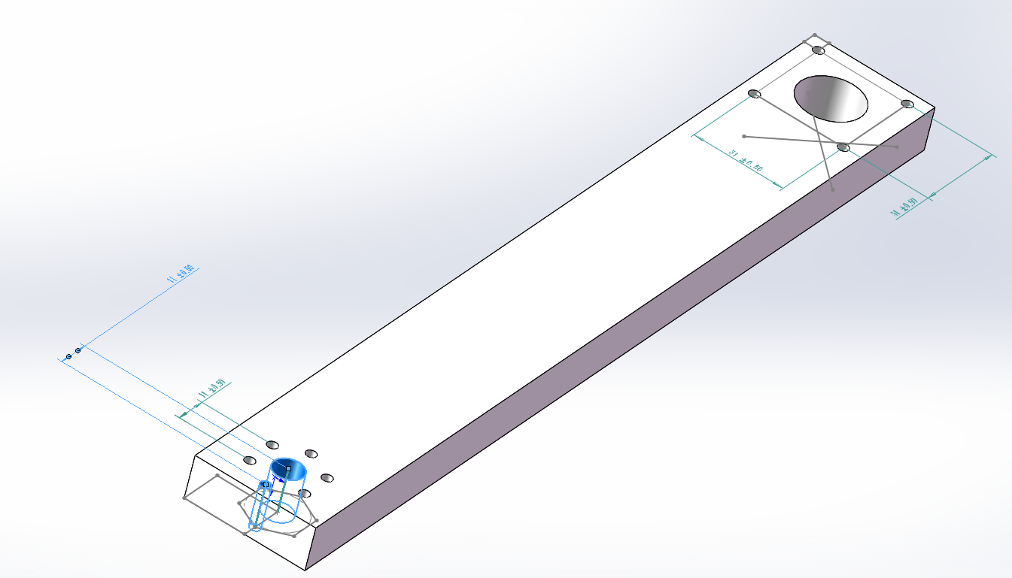
图7
一端的六个孔组成边长为11mm的正六边形，用来固定法兰输出；另一端组成边长为31mm的正方形，用来固定42闭环谐波减速电机，中间为半径11cm的通孔，用于把法兰输出固定在下一个碳纤维板的螺丝孔上。

购件清单
- 42闭环谐波减速电机 850元 2个
https://item.taobao.com/item.htm?spm=a230r.1.14.16.352d7bb4aSEPmy&id=566219041436&ns=1&abbucket=9#detail&qq-pf-to=pcqq.c2c
- 直线导轨滑台 885元 800mm有效行程*2个
https://item.taobao.com/item.htm?spm=a230r.1.14.20.756613378ewGHs&id=553348499570&ns=1&abbucket=9#detail&qq-pf-to=pcqq.c2c
- 碳纤维管 42*15*1*300 一块
https://item.taobao.com/item.htm?spm=2013.1.20141003.6.7a12a4b6So0sUf&scm=1007.10011.70203.100200300000001&id=532813740940&pvid=60e58541-6eeb-4577-8c63-6855b7de5d0d
- 限位开关 1.5元 10个
https://item.taobao.com/item.htm?spm=a230r.1.14.57.79db4928Psg1M1&id=43816948886&ns=1&abbucket=9#detail&qq-pf-to=pcqq.c2c
- 42进步电机 60元 一个 p型出轴、单端输出
https://item.taobao.com/item.htm?spm=a230r.1.14.50.3c1c4cf7LTTISq&id=525683626134&ns=1&abbucket=9#detail
- 42步进电机支架 5.85元 一个
https://detail.tmall.com/item.htm?spm=a230r.1.14.13.5e931937lpyHaN&id=556435820439&cm_id=140105335569ed55e27b&abbucket=9
- 推力轴承 2.5元 内径15mm、外径28mm、厚度4mm*5个
https://item.taobao.com/item.htm?spm=a230r.1.14.116.14e84c23qyZDjm&id=575077111911&ns=1&abbucket=9#detail
- 同步带轮5M-80齿-1号轮：AF15孔配15带宽钢 72元 一个
https://detail.tmall.com/item.htm?id=18132400889&spm=a220o.1000855.0.0.33d72681PeJREV&skuId=50495756589
- 亚克力板 5*200*300 两片
https://detail.tmall.com/item.htm?id=39120348551&ali_refid=a3_430583_1006:1109337210:N:%D1%C7%BF%CB%C1%A6%B0%E5:5be6c74685a1f873be6eaabac425a05a&ali_trackid=1_5be6c74685a1f873be6eaabac425a05a&spm=a230r.1.14.1&skuId=3211893061034
- M3 P0.5/M4 P0.7螺丝若干、通孔直径3.5/4.2螺丝螺母若干。
参考资料

- 刘吉柱, 刘永华. 平面关节型机器人及其控制系统:, CN205254998U[P]. 2016.
- 刘敏, 尤波, 絮延河. 平面关节型装配机器人控制系统的开发[J]. 黑龙江电力, 2004, 26(3):190-193.
- 李小丽, 马剑雄, 李萍,等. 3D打印技术及应用趋势[J]. 自动化仪表, 2014, 35(1):1-5.
- 李宏. 直线滚动导轨在滑台改造中的应用[J]. 组合机床与自动化加工技术, 2002(9):70-70.
- 赵勇. 谐波减速器:, CN202883895U[P]. 2013.
- 王鸿钰. 步进电机控制技术入门[M]. 同济大学出版社, 1990.

